субъективное, поэтому в большинстве дошкольных образовательных учреждений справка от врача не является основанием для полного возврата средств за период болезни. Некоторые учреждения идут навстречу родителям и прописывают в договоре возможность осуществления перерасчета оплаты за питание на время болезни ребенка, однако размер этой компенсации организация определяет самостоятельно. Во избежание разочарования уточните этот момент заранее.

Если инициатором расторжения договора являетесь вы сами, то с юридической точки зрения вам не нужны для этого никакие основания. Единственное, что понадобится — письменное уведомление о желании расторгнуть договор в сроки, оговоренные в этом самом пункте. Детский сад может взыскать с вас компенсацию только фактически понесенных расходов на момент отказа от договора. Если же вы в полном объеме оплатили полученные образовательные услуги и уведомили о своем уходе заранее, то никаких дополнительных платежей, неустоек и пенни вам начислить просто не имеют права. Вы же, в свою очередь, можете рассчитывать на выплату остатка средств, которые уже были внесены на счет организации, но фактически не использовались.

В случае, когда инициирует досрочное расторжение договора сам детский сад, ему потребуется не только уведомление, но и основание, по которому учреждение отказывает вашему ребенку в дальнейшем обучении. Эти основания, кстати, чаще всего, тоже можно найти в уставе. Один из самых распространенных вариантов, это когда воспитанник «своим действием или бездействием нарушает права других воспитанников», то есть мешает проведению занятий и другим, предусмотренным распорядком дня, делам. Однако, чтобы отчислить ученика этим основаниям педагогам понадобится не только их заявление, но и зафиксированный на фото или видео факт нарушения, а также четко регламентированная информация о виде и количестве подобных действий, способных послужить поводом к отчислению, прописанная в договоре.

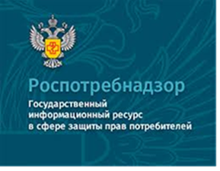

На данном портале размещено:
- нормативная правовая база в сфере защите прав потребителей;
- сведения о случаях нарушений требований технических регламентов с указанием конкретных фактов несоответствия продукции обязательным требованиям;
- результаты проверок,
- решения судов по делам в сфере защиты прав потребителей;
- новости в сфере защиты прав потребителей;
- тематические памятки по защите прав потребителей и обучающие видеоролики;
- образцы претензий и исковых заявлений;
- ВИРТУАЛЬНАЯ ПРИЕМНАЯ, где можно задать интересующий вопрос;
- ВЕРСИЯ ДЛЯ СЛАБОВИДЯЩИХ.

Консультационный центр по защите прав потребителей: 8 (4112) 446158. zpp@fbuz14.ru

Консультационный Центр
ФБУЗ «Центр гигиены и эпидемиологии в РС (Я)»

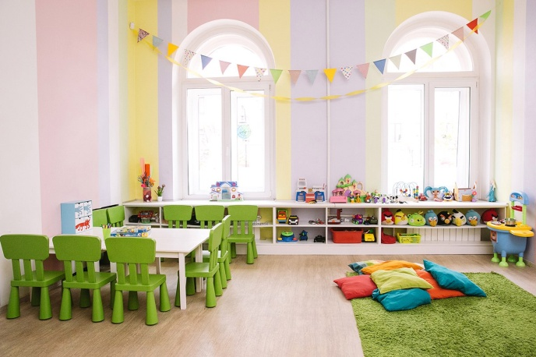

Памятка. О заключении договора с частным детским садиком.

г. Якутск
Чтобы обезопасить себя и своего ребенка от неприятных сюрпризов, обратите внимание на юридические тонкости в оформлении отношений с детским садом.
Договор между родителями и детским садом - это договор возмездного оказания услуг.
Отношения регулируются: Гражданским Кодексом Российской Федерации, Законом РФ от 7 февраля 1992г. № 2300-1 «О защите прав потребителей», Федеральным законом от 21 декабря 2012г. № 273-ФЗ Об образовании в Российской Федерации, Постановлением Правительства от 15 сентября 2020 года N 1441 Об утверждении Правил оказания платных образовательных услуг.
Частные детские сады и центры можно разделить на два основных вида:
- детские сады, оказывающие полный спектр услуг по уходу и присмотру за детьми, в том числе по осуществлению образовательного процесса;
- организации, осуществляющие только уход и присмотр за детьми.
Два самых важных для родителей пункта — это безопасность и здоровье их ребенка. На время пребывания ребенка в частном детском саду, учреждение берет на себя ответственность за укрепление физического и психологического состояния воспитанника, его личностный рост, интеллектуальное и физическое развитие. Услуги, которые оказывает учреждение, в обязательном порядке должны быть безопасны.
В договоре должны быть также пункты, отражающие условия об индивидуальном подходе к ребенку с учетом его возраста и особенностей развития. Кроме того, в документе необходимо предусмотреть пункт об обеспечении сохранности имущества ребенка. Если такового нет, то требуйте включить его.
Уточните порядок оказания медицинского обслуживания воспитанникам. Если в штате у организации есть свой врач/медсестра или в наличии договор с клиникой на врачебное сопровождение, то это существенно облегчит вам жизнь: специалист, находящийся на территории детского сада, оперативно отреагирует на любую экстренную ситуацию, диспансеризацию и все необходимые вакцинации и ревакцинации ребенок пройдет здесь же. Если такая возможность отсутствует, проследите, чтобы в документе вас об этом проинформировали. Вполне вероятно, что в течение года ситуация изменится и вам предложат заключить дополнительное соглашение на медицинское обслуживание.
Документы, с которыми необходимо ознакомиться:
Лицензия на образовательную деятельность;
Устав образовательного учреждения;
Учебная программа.
Пребывание ребенка в дошкольном образовательном учреждении состоит из двух частей: присмотр, уход и, собственно, сам образовательный процесс. Самый главный документ, которым должен обладать детский сад, и с которым он ознакомит родителей — это лицензия на образовательную деятельность. Она должна быть оформлена как приложение к договору, если же нет, внимательно просмотрите текст: сведения о лицензии, ее номер и дата выдачи обязательно должны быть указаны в документе. При отсутствии лицензии в детском саду, согласно федеральному закону «Об образовании в Российской Федерации», осуществляется некий комплекс мер по организации питания и бытового обслуживания, а это совсем не образовательные услуги. Вместе с лицензией вам предложат просмотреть и Устав учреждения. Читайте документ внимательно, там может быть много интересной информации. Например, об утреннем медицинском осмотре и о причинах, по которым медработник может отказать в приеме ребенка в группу.
К важным документам относится, также, учебный план, по которому воспитанники будут заниматься в течение года. Внимательно ознакомьтесь с программой и сроками ее выполнения, при необходимости попросите перечень дополнительных занятий с расписанием и ценами.
Если же лицензирование садик не прошел, это означает, что обеспечить своему воспитаннику он может и должен только базовую услугу — дневной уход.
При отсутствии лицензии у организации сотрудники не имеют права самостоятельно оказывать образовательные услуги. В этом случае возможно привлечение для этих целей на договорной основе организаций и лиц, имеющих такое право.
Среди множества частных детских садов существуют организации, которые получают средства из федерального бюджета, направленные на организацию образовательной деятельности. При заключении договора с такими учреждениями особенно внимательно проверьте, за что именно с вас берут деньги. Если исполнитель получает государственную субсидию при оказании платных образовательных услуг, то он не может за эти же услуги требовать оплату с заказчика.
Распорядок дня, программа обучения, возможности дополнительного образования, меню и так далее содержится во внутреннем уставе дошкольного образовательного учреждения и локальных нормативных актах. Устав и иная документация, содержащая нормы, регулирующие образовательные отношения дошкольной образовательной организации, должны быть в обязательном порядке предоставлены родителям для ознакомления.
В договоре обязательно должна быть указана полная стоимость образовательных услуг и порядок их оплаты, а также регламентирован алгоритм действий сторон в спорных случаях, например, при задержке платежа или пропуске занятий. Пропуск занятий является одним из самых неоднозначных моментов в законе об образовании, так как к обстоятельствам непреодолимой силы, то есть форс-мажорам, относятся только объективные происшествия, нормы же классифицируют болезнь как событие

